Конспект НОД на тему: «Лес – наш общий дом»
образовательной области «Познавательное развитие»

Образовательная область «Познавательное развитие»
Тема: «Лес – наш общий дом»
Возрастная группа – средняя группа
Цель занятия: расширить представление детей о лесе, воспитывать у детей экологическую культуру.
Задачи:
- образовательные: формировать представления детей о деревьях, кустарниках;
- развивающие: способствовать развитию мышления, познавательного интереса, воображения. Развивать знания детей о знакомых деревьях; условиях необходимых для их роста;
- воспитательные: воспитывать стремление бережно относиться к природе в повседневной жизни.
Материалы: пейзажи Шишкина И. И. «Хвойный лес», «Еловый лес», «Березовая роща», «Дуб»; плакат-рисунок экологических ситуаций; искусственные ёлочки.
Картинки: к игре «Назови дерево», к подвижной игре «Создай лес: хвойный и лиственный», «Правила поведения в лесу».
Методы: словесные, практические, наглядные
Форма организации НОД: групповая.
Интеграция образовательных областей: «Социально-коммуникативное развитие», «Физическое развитие», «Речевое развитие».
Планируемые результаты: Дети научатся бережно относиться к природе, узнают названия деревьев, их пользу для человека.

Ход непосредственной образовательной деятельности

№ | Этап образовательной деятельности | Задачи этапа | Деятельность педагога | Методы, формы, приемы | Организация и  деятельность детей | Планируемые результаты
2 | Организационн-мотивационный этап | Организация направленного внимания детей, мотивация к занятию | Сюрпризный момент. На столе перед воспитателем лежит конверт.  Воспитатель: Ребята, посмотрите, что это за конверт у нас лежит? Откуда он взялся!  Давайте откроем конверт и прочитаем:  «Здравствуйте, ребята! Меня зовут Лесовичок. Я живу в лесу и приглашаю вас к себе в гости». | Словес-ный | Дети проявляют интерес к занятию | У детей возникает интерес к занятию
3 | Этап постановки проблемы | Создание проблемной ситуации | Воспитатель: Что ж, ребята, примем приглашение Лесовичка?  Воспитатель: Только мне вот стало интересно, а что вы знаете о лесе?  Ответы детей. | Слове-сный, практи-ческий | Дети внимательно слушают | Мотивация детей к занятию
4 | Основной этап | Игровая деятельность  Познавательная деятельность | Воспитатель:  Действительно, лес – это наше богатство, зелёный наряд нашей Земли. Лес является домом для зверей, птиц и многих растений. Это кладовая, которая отдаёт свои дары: орехи, ягоды, грибы.  С ранней весны и до поздней осени в лесах на полянах цветёт много цветов.  В лесу всегда чистый воздух.  Воспитатель: Но прежде, чем нам пойти в гости к Лесовичку, нужно вспомнить правила поведения в лесу.  Игра «Что возьмем в лес?» Цель: развивать логическое мышление.  Игра «Собери лес»: На доске висят две картинки с изображением сосны и берёзы. Дети делятся на две команды.  Дети картинки с лиственными деревьями приклеивают под изображением берёзы, а картинки с хвойными деревьями- под изображением сосны.  Физминутка. «Какие деревья растут у нас в лесу» | Наглядный, словес-ный, практи-ческий | Дети отвечают на вопросы воспитателя, играют в игру  Дети делятся на 2 команды и играют в игру  Дети выполняют физминутку | У детей проявляется интерес, эмоциональное восприятие занятия
5 | Рефлексия | Формирование элементарных навыков самоконтроля, самооценки | Воспитатель: Что ж, вот и подошла к концу наша прогулка. Нам пора возвращаться в детский сад. Вам понравилось в лесу?  Воспитатель: Что же даёт человеку лес?  Ответы детей.  Воспитатель: А что надо сделать, чтобы воздух в городе стал таким же чистым, как в лесу?  Ответы детей.  Анализ деятельности. | Словес-ный | Дети узнали названия деревьев, знают, что деревья приносят пользу человеку | Дети учатся анализировать занятие
6 | Мотивационно-побудительный этап для последующей деятельности | Подведение итогов занятию | Подведение итогов НОД с разных точек зрения: качества усвоения новых знаний, качества выполненной работы, обобщение полученного ребенком опыта. В завершение, воспитатель совместно с детьми фиксирует новое знание в счете. | Словес-ный | Дети подводят итог занятию | Дети получают навыки усвоения новых знаний

Наглядный материал к занятию:

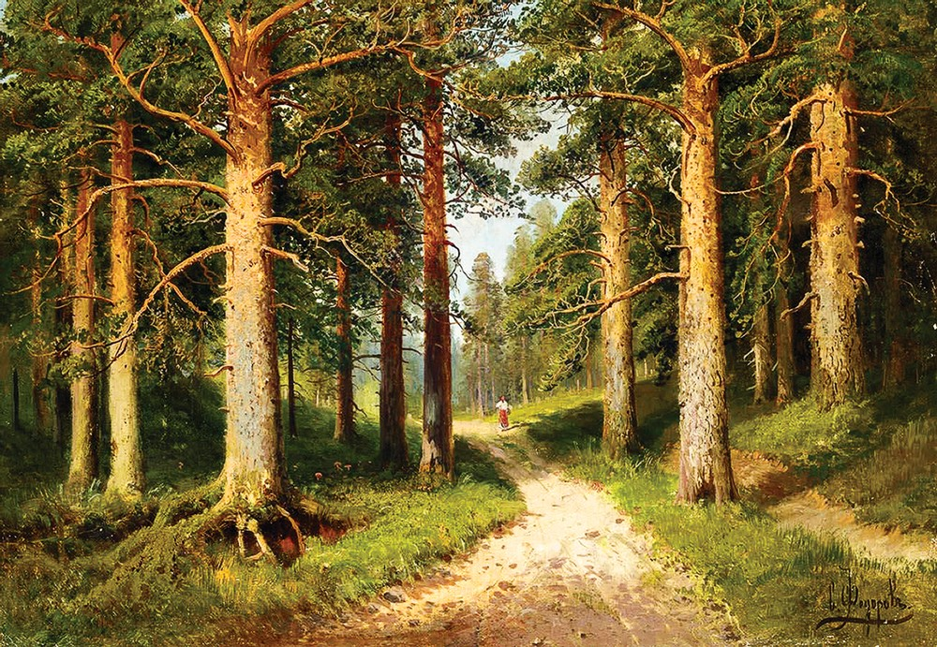
Пейзаж Шишкина И. И. «Хвойный лес»

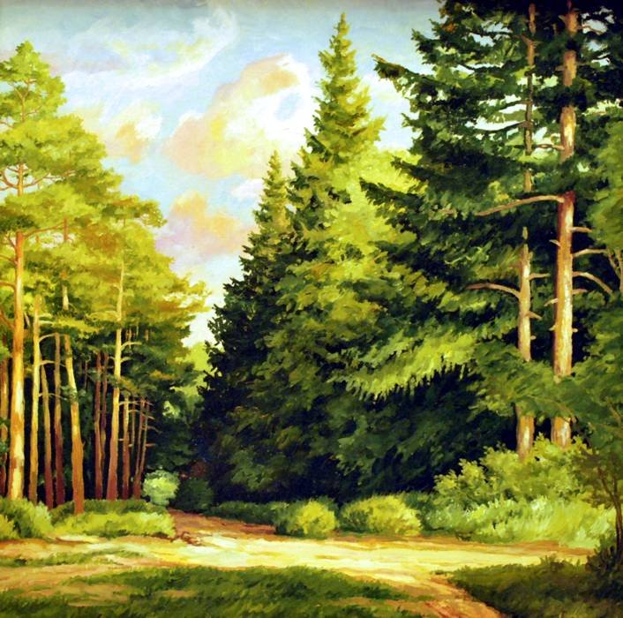
Пейзаж Шишкина И. И. «Еловый лес»
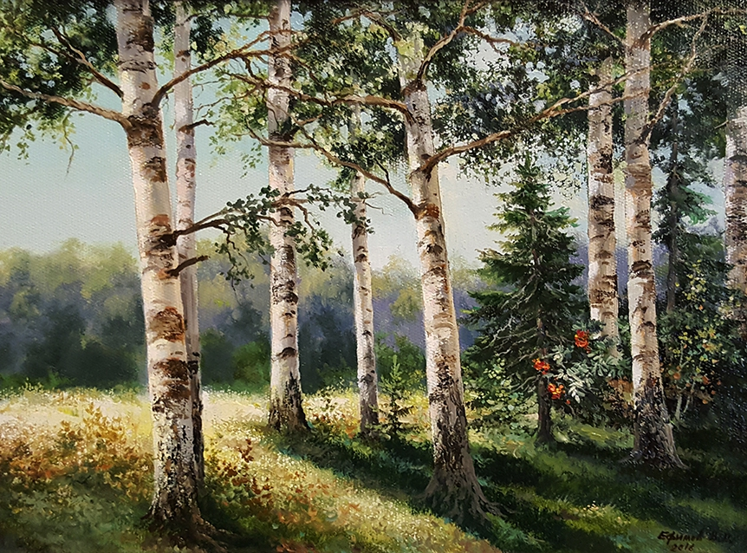
Пейзаж Шишкина И. И. «Березовая роща»

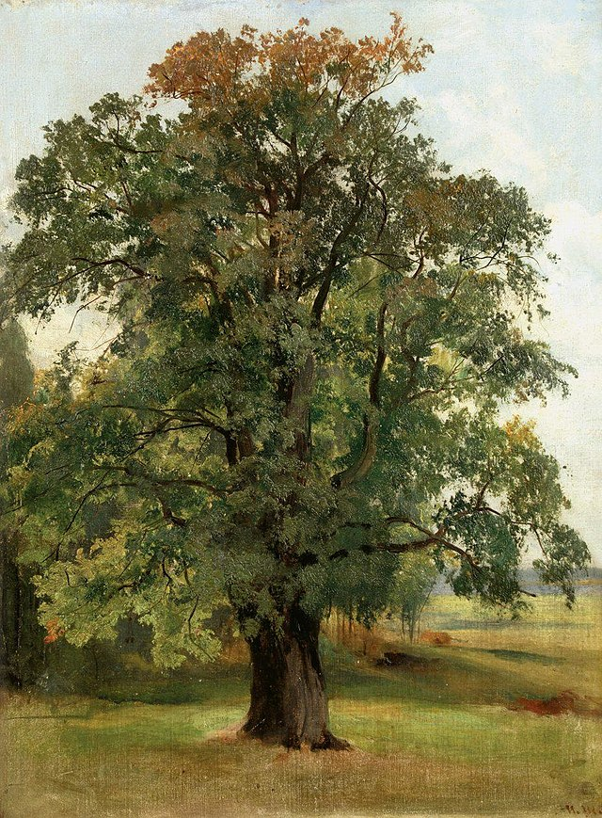
Пейзаж Шишкина И. И. «Дуб»

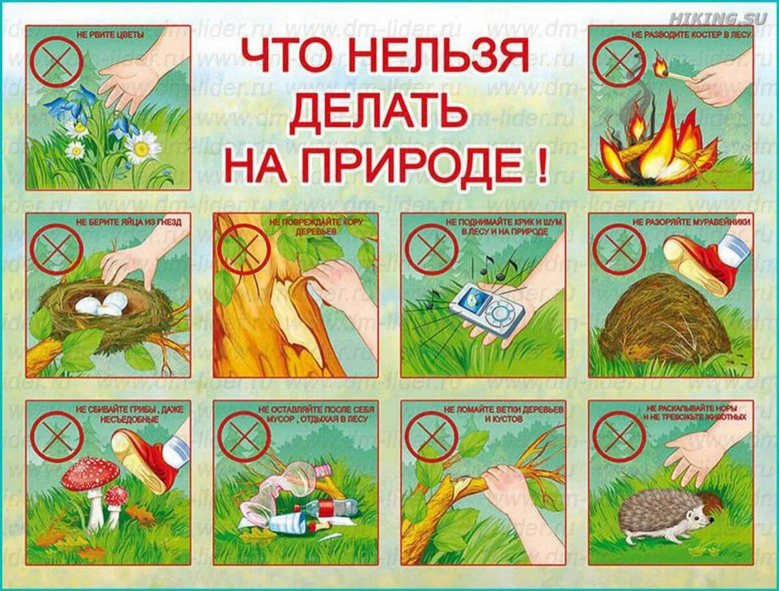
Плакат к занятию

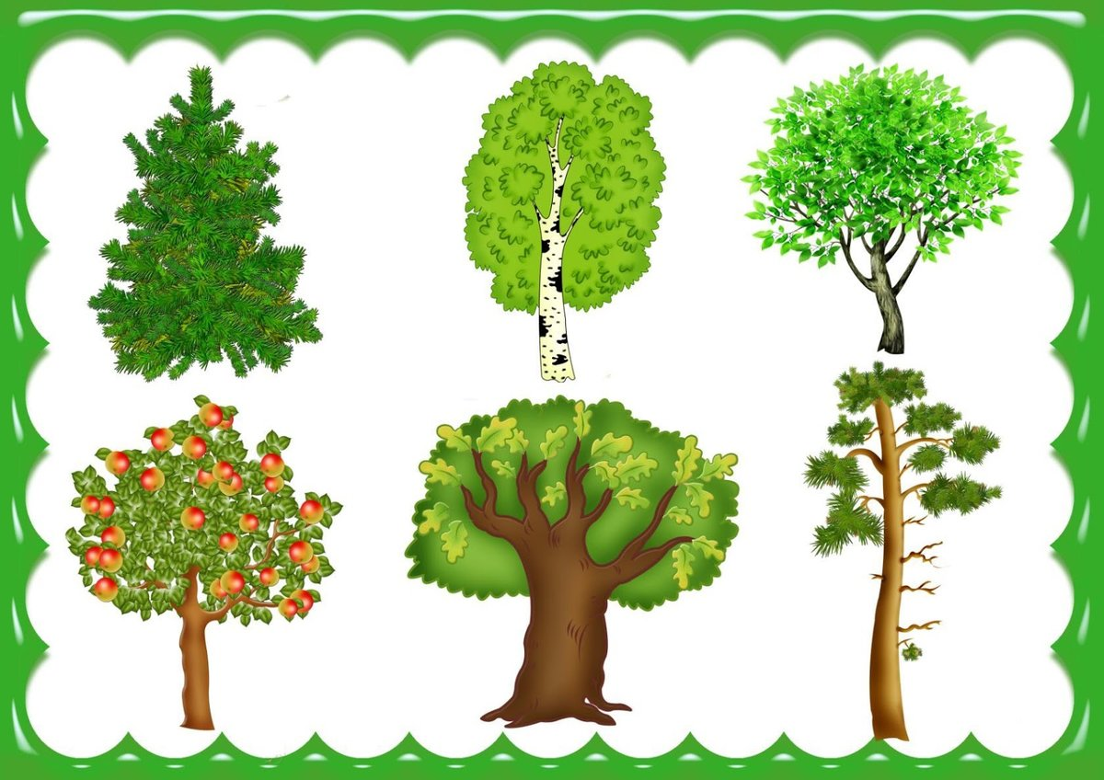
Картинки к игре «Назови дерево»

